Nombre de la práctica | CADENAS Y FUNCIONES |  |  | No. | 1
Asignatura: | MÉTODOS NUMÉRICOS | Carrera: | Ingeniería en sistemas computacionales | Duración de la práctica (Hrs)

Alumna: IVONNE DE JESÚS LARA
Grupo: 3402
Número de cuenta: 201823654

I.Competencia(s) específica(s):
- Aplica el lenguaje c para resolver problemas.

II. Lugar de realización de la práctica (laboratorio, taller, aula u otro):
- Hogar

III. Material empleado:
- Computadora
- Lenguaje c
- Láminas de ejercicios

IV. Desarrollo de la práctica:

Cadena: Una cadena es un arreglo de caracteres. En donde, por lo general el último elemento deberá ser el carácter ‘\0’

Crearla como arreglo sin tamaño
- char cad [] = “Es una cadena”;

longitud de una cadena:
Devuelve la longitud de la cadena sin tomar en cuenta el carácter de final de cadena
- strlen(<cadena>)

CADENAS

EJERCICIO 1: INGRESAR UNA CADENA

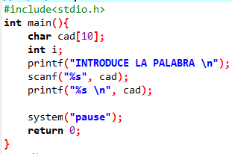
En este ejercicio, le pedimos al usuario que ingrese una palabra con un tamaño máximo de 10 caracteres, cabe recordar que un espacio debe de quedar en blanco, para que se coloque el numero 0 indicando el fin de la cadena y evitar problemas.
Scanf nos ayuda a asignar un valor a una variable, en este caso se asigna a cad, en este caso es la palabra “HOLA”

Como podemos observar:
En la primera línea se envía un mensaje:
En la segunda línea, el usuario ingreso la cadena HOLA
Y e en la ultima se imprime esa misma cadena.

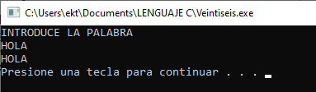

EJERCICIO 2: CONOCER EL TAMAÑO DE LA CADENA

Tenemos una variable nombrada len la cual guardara el tamaño de la cadena.
Cad es esta inicializada como “es una cadena”

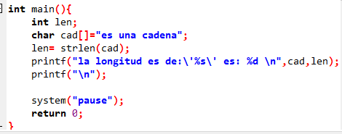
Strlen nos sirve para conocer el tamaño de la cadena

Nota:
Se una %s para indicar que se va a imprimir un carácter.

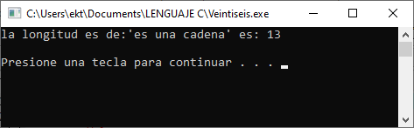

- Imprimimos el contenido de la cadena
- Y el tamaño de la misma

EJERCICIO 3: INGRESAR UNA FRSE Y CONOCER EL TAMAÑO

Strlen nos sirve para conocer el tamaño de la cadena
Gets nos ayuda a asignar el valor que el usuario ingreso a la variable cad
h nos servirá para guardar el tamaño de la cadena.
Por último, imprimimos la cadena con su respectivo tamaño.

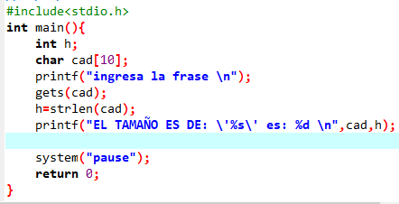

- Mensaje
- Cadena ingresada por el usuario
- Cantidad de caracteres de la cadena

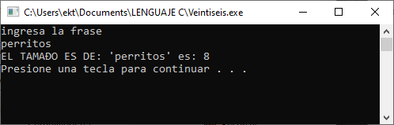

EJERCICIO 4:CREAR UN CUADRADO CON EL NUMERO DE CARACTERES DE UNA CADENA

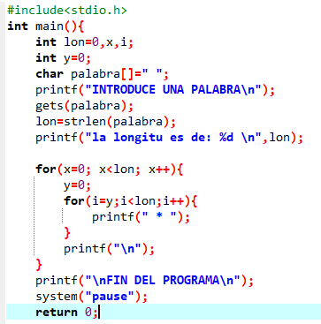
- Como ya sabemos primero debemos pedir la cadena al usuario
- Obtener el tamaño de la cadena
- Utilizamos un cliclo for anidado para ir imprimiendo los asteriscos
- El primer ciclo deberá ser para dar los saltos de lineal terminar de llenar una fila
- El segundo (interno) nos llenara el cuadrado (asteriscos internos)

Numero de caracteres de la cadena HOLA
H 1
O 2
L 3
A 4
Por esta razón se hace un cuadrado de 4 *4
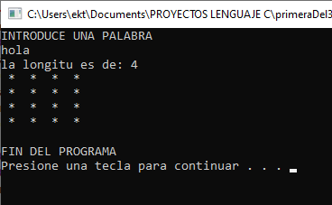

EJERCICIO 5: ASIGNAR A DESTINO LA CADENA ORIGEN

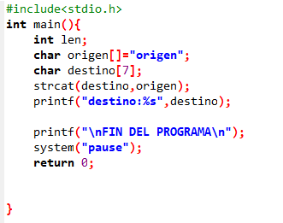
Strcat nos sirve para cambiar una cadena a otra variable:
Se coloca strcat (la variable donde se guardara, la variable a pasar)
En este paso pasamos la variable origen con su contenido “origen”
Que se almacenará en la variable destino

Al momento de imprimir la variable destino que al principio se encontraba vacía:
Ahora tendrá el valor de origen.
Como se muestra en la pantalla de ejecución:

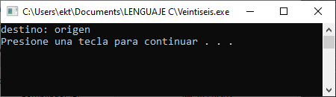

EJERCICIO 6: CONCATENAR DOS CADENAS

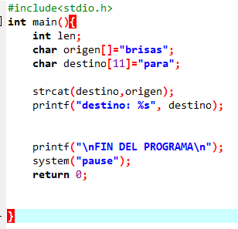
Tenemos dos cadenas con un contenido distinto, al juntar estas dos cadenas formamos la palabra parabrisas.
Para poder lograr esto usamos strcat que nos ayudara a cambiar el contenido de una variable a el lado de otra formando así la palabra compuesta.
Strcat(variable, variable a concatenar)

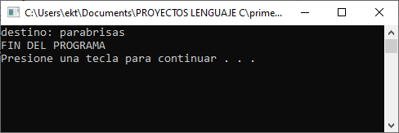
Mostramos la pantalla de ejecución con el resultado previsto

EJERCICIO 7: COLOCAR -1 SI LA PALABRA ES MENOR

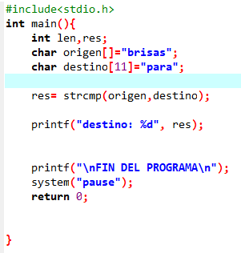

Se hace uso de strcmp que nos ayudara a verificar que cadena es más pequeña.
En este caso la segunda cadena llamada destino es menor a la primera cadena llamada origen.
De tan manera que el programa lo identificara y mandara como resultado un -1

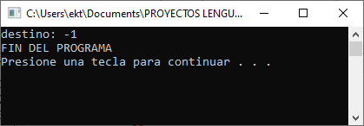
Mostramos la pantalla de ejecución con el resultado previsto

EJERCICIO 9: COLOCAR 0 SI AMBAS CADENAS SON IGUALES

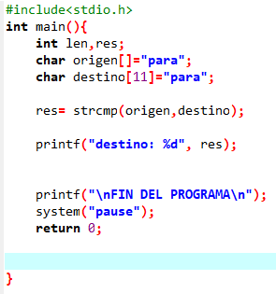
Al colocar dos cadenas del mismo tamaño, así como el mismo contenido nos deberá mandar un resultado 0.

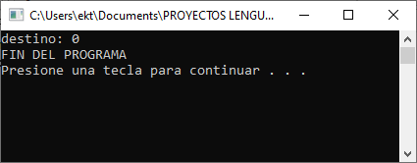

FUNCIONES:
Matemáticamente una función es una operación que toma uno o varios valores llamados argumentos y produce un valor llamado resultado.
Una función es un bloque de código reconocido por un identificador que realiza un trabajo específico.

EJERCICIO 10: REALIZAR UNA FUNCION

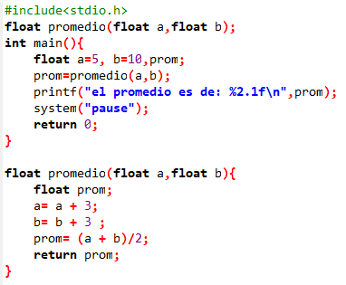
En este ejercicio podemos observar que hacemos uso de parámetros que nos permitirán hacer las operaciones aritméticas dentro de un método.
Y después los resultados de dichas operaciones serán devueltas a el método principal para seguir su ejecución.

Se obtiene un valor de 10.5 como promedio.
Nota:
Al mandaran las variables de un lugar a otros se deben enviar en orden, por ejemplo: si mando a c y después a d, así debo de recibirlos en el otro método.

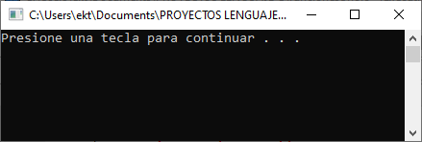

EJERCICIO 11: RECIBIR VALORES

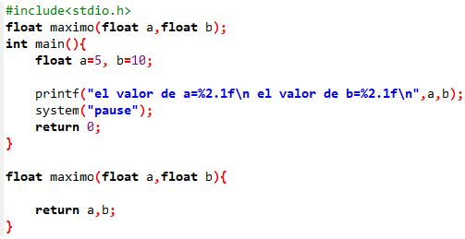
Escribir una función que se llame máximo que reciba dos números por parámetros y que regrese el mayor de ellos.

El uso de %2.1f esta línea nos dice que será un valor de tipo flotante, pero que solo se imprimirá el entero con un decimal.

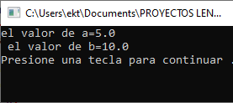
Lo único que se hizo fue mandar los valores a un método por medio de parámetros y recibirlos para imprimir.
valores

EJERCICIO 12: CADENA DE ORDEN INVERSO

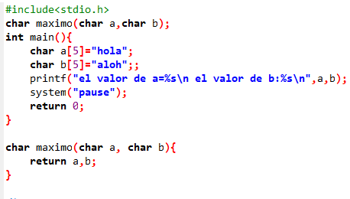
Escribir una función que reciba caracteres del teclado hasta recibir un espacio o un salto de línea (enter) y a continuación mostrar todos los caracteres en orden inverso.

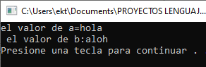

EJERCICIO 13: AREA DE UN TRIANGULO

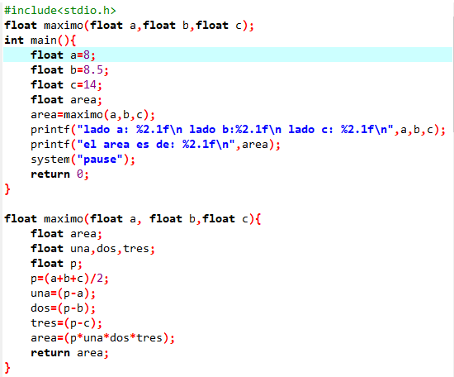
Datos a mandar
Operaciones para definir el área del triangulo
Escribir una función que tome como parámetros las longitudes de los tres lados de un triángulo
(a, b, c) y devuelva el área del triangulo
Retorno del área calculada
Método que realiza las operaciones

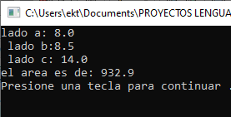
Datos iniciales con el calculo del área.

RECURSIVIDAD

EJERCICIO 14: POTENCIA

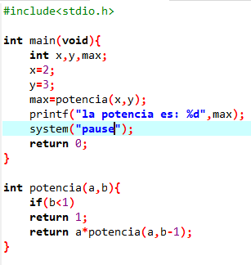
- Nos manda al método potencia y realiza el if
- Retorna uno en caso que sea verdadero
- En caso contrario retorna la potencia final
- Imprime la potencia y finaliza el programa
El cual será:

La potencia es 8
Resultados finales:
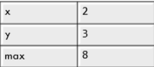

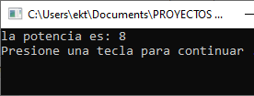

EJERCICIO 15: FACTORIAL DE UN NUMERO
Planteamiento del problema:
Haz un programa con funciones recursivas que calcule el factorial de un número n ingresado desde teclado.

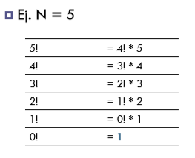
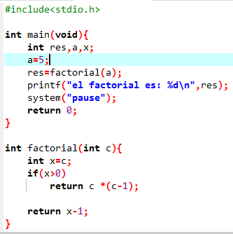

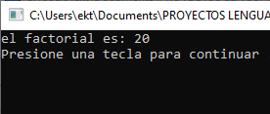
Resultado de la última operación realizada

V. Conclusiones:
Las cadenas son elementos importantes de un programa pues nos permiten realizar distintas acciones, y con sus funciones, como lo son el tamaño de las cadenas y la forma de ordenamiento normal o inverso nos puede ayudar a hacer mensaje de manera que no sea fácil de adivinar.
Además de que las funciones son indispensables para realizar cálculos matemáticos en diferentes métodos evitando que todo el código este codificado en un solo lugar, ayudándonos a tener un mejor orden, de igual manera la recursividad nos es importante pues en algunas ocasiones podemos sustituir los ciclos dándonos algunas otras ventajas.

